

 

**《软件开发综合实践》**

**课程设计报告**

**题 目 ：** 基于Unity的购物软件开发

**专 业 班 级 ：** 软件2103

**学 生 姓 名 ：** 武其轩

**学 号 ：** 211210400319

**指 导 教 师 ：** 程 立

**课程设计时间：** 2024.6.10—2024.6.28

**软件工程 专业软件开发综合实践课程设计任务书**

|  |  |  |  |  |  |  |  |
| --- | --- | --- | --- | --- | --- | --- | --- |
| **学生姓名** | **武其轩** | **专业班级** | | 软件2103 | **学号** | | **211210400319** |
| **题 目** | 基于Unity的购物软件开发 | | | | | | |
| **课题性质** | 工程设计 | | **课题来源** | | | 自拟课题 | |
| **指导教师** | **程立** | | **同组姓名** | | | 无 | |
| **主要内容** | 设计完成一个基于C/S架构的购物软件。使用Unity、C#、MySQL、Node.js Express等技术，实现以下功能：  **（1）店家可以实现对用户、商品和订单管理**  **（2）**店家根据需求推出公告和一定的优惠活动  （3）店家可以根据销售情况进行统计决策进货商品  （4）顾客用户可以通过浏览器实现对商品的浏览、购买，订单查询和购买后的评价等。 | | | | | | |
| **任务要求** | （1）能够综合运用软件工程的理论知识对实际问题进行分析、设计和实现，在设计实现中能够体现创新意识，良好的身心素质和团队精神；  （2）撰写课程设计报告，包含需求分析、概要设计、运行环境、开发工具、详细设计、调试分析、测试结果等内容，并给出相应的用例图、时序图、架构图、ER图、类图设计和文件说明等。文字、段落和图表格式符合规范要求；  （3）在答辩过程中要求具有良好的表达能力，专业的描述方法，并能进行良好的沟通和交流。 | | | | | | |
| **参考文献** | [1] 《软件工程（第5版）》. [李代平](https://book.jd.com/writer/%E6%9D%8E%E4%BB%A3%E5%B9%B3_1.html)，[胡致杰](https://book.jd.com/writer/%E8%83%A1%E8%87%B4%E6%9D%B0_1.html)，[林显宁](https://book.jd.com/writer/%E6%9E%97%E6%98%BE%E5%AE%81_1.html) 著.高等教育出版社.2012.  [2] 《数据库系统概论（第5版）》.王珊 萨师煊. 高等教育出版社.2023  [3] 《软件工程案例教程—软件项目开发实践（第4版）》.韩万江,姜立新.机械工业出版社.2023  [4]《软件质量和测试（第2版）》.傅兵.清华大学出版社.2023 | | | | | | |
| **审查意见** |   **教研室主任签字： 2024年 6月 7日** | | | | | | |

说明：本表由指导教师填写，由教研室主任审核后下达给选题学生，装订在设计（论文）首页

目 录

1 系统分析 1

2 系统设计 1

3 开发工具和运行环境 1

5 详细设计与实现 1

5.1数据库设计 1

5.2类的设计 1

5.3具体功能实现 1

6 系统测试 1

7 总结 3

8 参考文献 3

## 1 系统分析

## 2 系统设计

## 3 开发工具和运行环境

## 5 详细设计与实现

### 5.1数据库设计

**根据需求分析，给出数据库的整个设计过程，包括概念设计到具体的数据库开发工具设计出来的具体表。给出系统ER图，体现表之间的联系。**

### 5.2类的设计

**根据需求分析，使用面向对象的思想抽象给出类，接口，描述类、接口之间的关系，不用给出类的全部代码，给出属性，方法体不用给出，可给出方法的功能描述。给出类图**

### 5.3具体功能实现

描述在什么情况下，系统使用该功能，满足用户什么需求

给出界面图

给出关键代码**未找到图形项目表。**

## 6 系统测试

**（1）这部分内容是当你开发完功能后，让测试人员测试你开发系统的功能和性能，反馈给你时，你能指导测试人员采用的测试方法，测试数据，测试结果。撰写这部分时，你的身份是测试人员。**

**（2）建议大家使用表格的形式给出，清楚直观，和前面设计不重复。**

**下面表格可以参考**

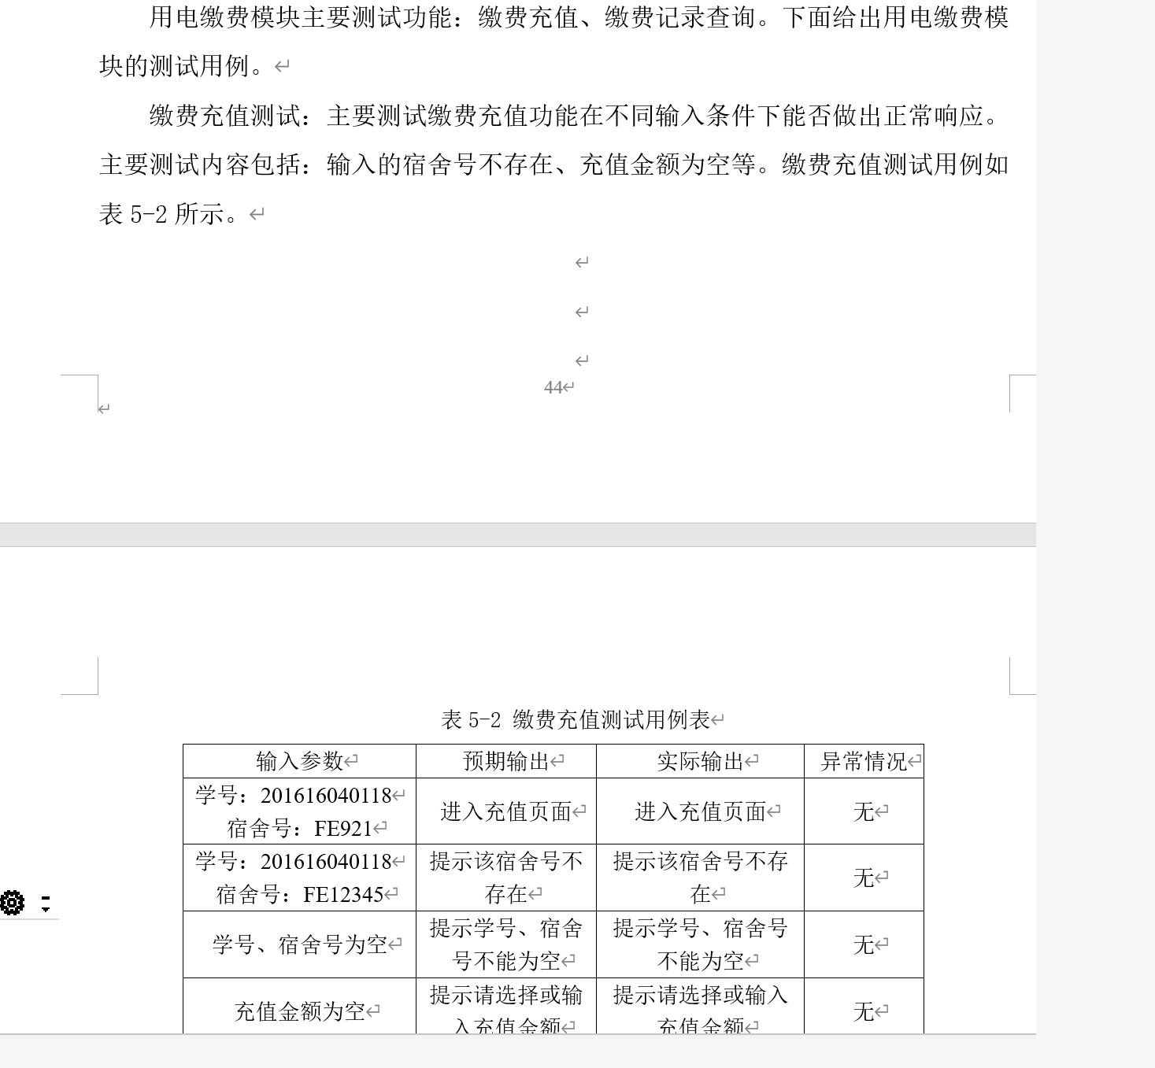

**（3）一定要体现你系统关键功能的测试。**

## 7 总结

给出本次课程设计在做系统和撰写设计报告中遇到的困难，解决方法，系统的有点和需要该进的地方，以及心得体会

## 8 参考文献

给出不少于6个的参考文献，包括：软件工程、数据库、系统实现工具，可以是网站，书籍，期刊，硕士论文和博士论文